EXMO. SR. PRESIDENTE DA CÂMARA MUNICIPAL DE SUMARÉ,
Em conformidade ao disposto do Art. 203 do Regimento Interno desta casa de lei, apresento a seguinte indicação, a Vossa Excelência para que seja encaminhada ao Sr. Prefeito Municipal e este ao departamento competente para que sejam adotadas medidas de grande interesse público:
Operação tapa-buraco na Rua Vicente Rodrigues, nº 616, Jardim Bom Retiro.
A presente indicação tem como objetivo solicitar a realização da operação tapa-buraco, tendo em vista que a via apresenta danos na pavimentação, comprometendo as condições de tráfego e oferecendo riscos à segurança de motoristas, motociclistas, ciclistas e pedestres. A execução do serviço contribuirá para melhorar a mobilidade urbana, prevenir acidentes e proporcionar melhores condições de circulação.

Câmara Municipal de Sumaré, 03 de agosto de 2026.

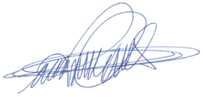
RODRIGO DIGÃO
VEREADOR – UNIÃO BRASIL

